Fase de PLANIFICACION
II Plan de Gestión del Proyecto

Integrantes Equipo de Proyecto

Legajo | Nombre | E-Mail
118488-0 | Barragán, Miguel Ignacio | ignacioba@gmail.com
249598-3 | Melo, Juan Alberto | juanmelo25@gmail.com
116464-8 | Ottaviano, Gabriel Ignacio | gabrielottaviano@gmail.com
249207-6 | Pallich, Abelardo Agustin | abelardo.pallich@gmail.com
119135-4 | Pallich, Ezequiel Leonardo | epallich@gmail.com
Profesores:
Director de Cátedra: Carlos Tomassino
Profesor a cargo del curso: Roberto Eribe
Auxiliar a cargo del proyecto: María Victoria Bajarlía
Controller: Ing. Gabriela Salem

2. Plan de gestión del proyecto

Objetivo del Trabajo
El presente documento tiene como objetivo principal ampliar y profundizar los ítems descriptos en el Acta de Proyecto y además incluir los siguientes ítems:
- Beneficios del negocio.
- Vista general del proyecto.
- Alcances y límites.
- Plataforma tecnológica.
- Tecnología de comunicaciones.
- Plataforma de desarrollo.
- Matriz de comunicaciones del proyecto.
- Matriz de riesgos.

Resumen Ejecutivo
La organización solicitante planteó la necesidad de organizar varios aspectos de su negocio, entre ellos la compra de productos, la cantidad y tipo de usuarios capaces de acceder al sistema y el mayor control estadístico sobre los productos vendidos y sobre las horas trabajadas por sus empleados.
El sistema que se creará atacará todos estos problemas y pondrá a disposición del cliente nuevas herramientas de control y gestión. En el caso del acceso al sistema, además implementar un estricto control de usuarios, se hará de manera simple y rápida, aportando ventajas adicionales.

Objetivo del Proyecto
Mejorar consideradamente el control sobre los cajeros, registrando e informado de estos, datos tales como fallas en los cierres, promedio de atención y cantidad de clientes atendidos, brindando así a los supervisores la posibilidad de conocer más en detalle el desempeño laboral de cada cajero que supervisa.
Obligar a los supervisores de cajeros, a autorizar cambios en la sesiones de ventas por medio de sus huellas digitales, evitando así, la autorización de estos cambios por medio del inadecuado préstamo y consecuente paso de una tarjeta.
Facilitar las tareas administrativas, brindando por medio de la aplicación, la posibilidad de visualizar, ya sea en la misma aplicación o bien imprimiendo reportes que proporcionen información tal como ventas realizadas en un período de tiempo especificado, ingresos y egresos (también para un período de tiempo), todo mediante un rol de usuario autorizado a conocer datos e información de este tipo, representados, ya sea mediante diferentes tipos de gráficos o en forma de listado.

Beneficios al Negocio
Los beneficios luego de la implementación del sistema serán los siguientes:
- Mejoras considerables en los tiempos utilizados en abrir y cerrar una caja.
- Mayor control sobre las ventas gracias a las estadísticas gráficas que permiten apreciar mejor el funcionamiento del negocio.
- Mayor control sobre los cajeros, gracias a indicadores que permiten conocer datos específicos sobre el desempeño laboral de cada uno.
- Menor margen de error al realizar las compras, menos productos serán desechados.
- Se producirán menos faltantes de mercadería gracias al sistema de alertas proporcionado.
- Mayor seguridad en el acceso al sistema, ya que sólo los que registren su huella podrán acceder al mismo.
- Mayor control en las aperturas y cierres de sesiones de caja.
- Un control más estricto al momento de efectuar la aprobación de modificaciones una sesión de venta.

Vista General del Proyecto

Dada la complejidad del negocio, resultó conveniente plantear el proyecto en diferentes fases, estas son:
- Fase de estructuración: Donde se identifican los objetivos del Negocio y del Proyecto, la descripción del alcance a alto nivel y los entregables generales.
- Fase de planificación: Donde se elabora el plan de gestión de proyecto, que incluye la gestión del alcance, la creación de la WBS y el cronograma del proyecto entre otros.
- Fase de seguimiento y control: Detectar los desvíos y aplicar las correcciones necesarias
- Fase de ejecución: Llevaremos a cabo la implementación del plan de proyecto.
- Fase de cierre: Donde se elaboraran el documento de cierre del proyecto y de lecciones aprendidas.
La implementación del proyecto se llevará a cabo mediante la división del mismo en los siguientes módulos:
- Módulo de acceso al sistema.
- Módulo de venta.
- Módulo de stock.
- Módulo de estadísticas e indicadores.
- Módulo de reportes.
- Módulo de simulador de compras.
- Módulo de ABM.

  - Gráfico del Proyecto (si se plantea en etapas)
No aplica.

Resultados de Cada Etapa
No aplica.

Alcances y Límites
2.8.1 Alcances
El sistema tendrá como alcance cada uno de los módulos planteados con anterioridad, y que se detallan a continuación:

Modulo de Accesos al Sistema:
Permitirá el acceso únicamente a aquellos usuarios registrados en el mismo, restringiendo el acceso a los diferentes módulos de acuerdo al tipo de usuario.
Permitirá la apertura y cierre de nuevas sesiones de caja. Las mismas se efectuarán siempre que los involucrados en la apertura y cierre, den la aprobación de la misma por medio de las huellas digitales.

Modulo de Venta:
Por medio de un lector de código de barra, se llevará adelante la lectura del código del producto ingresado, conociendo por medio de este el precio y agregando cada producto a la venta en cuestión.
Una vez finalizado el ingreso de todos los productos asociados a la venta, se emitirá un ticket de venta, cerrando de esta forma la venta actual, registrando las cantidades vendidas (para el control de stock) , el cajero involucrado, el tiempo de atención y otros datos asociados a la misma que serán considerados al momento de realizar estadísticas e indicadores.

Modulo de Stock:
Este módulo, llevará el control de stock de cada producto. Conocerá el stock de reposición mínimo de cada uno de estos, mostrando en un listado aquellos con stock de reposición menor al stock actual, y enviando alertas (vía correo electrónico) a los usuarios pertinentes para los casos en que al menos un producto lleve una determinada cantidad de tiempo en esta situación y no se haya registrado el pedido.
También será desarrollado y registrado en este módulo, la generación de pedidos de mercadería.

Modulo de Estadísticas e indicadores:
Este módulo permitirá visualizar y conocer a los usuarios que tengan autorizada el acceso al mismo, datos estadísticos e indicadores tales como:
Artículos vendidos en un cierto período, ventas realizadas en un período, seguimiento de las alertas generadas, seguimiento y control de caja empleado, particularmente los cajeros, sobre los cuales se podrá visualizar información tal como, clientes atendidos por día, tiempo promedio de atención, etc.

Modulo de Reportes:
En este módulo se desarrollarán todos los reportes del sistema. Estos permitirán al usuario realizar la impresión de los mismos, pudiendo conservarlos no solo en digital (se los podrá consultar en cualquier momento por medio de un criterio de filtros) sino también en papel. Estos reportes pueden ir desde una lista de precios hasta la impresión de todas las ventas realizadas en un tiempo determinado.

Modulo de Simulador de Compras:
Consiste en un simulador para la gestión de compras, que en base a datos históricos deduce la cantidad que se debería comprar.

Modulo de ABM:
Mediante este módulo, se podrán dar de alta, de baja y realizar las modificaciones necesarias, a aquellas entidades que así lo requieran, tales como usuarios del sistema, tipos de usuarios, productos, etc.

2.8.2 Límites
La aplicación no contemplará las siguientes funcionalidades.
- Registro y control de compras realizadas.
- Certificaciones de llegada de mercadería.
- Registro y control de pedidos de mercadería.
- Registro y control de pago por medio de tarjeta de crédito o débito.
- Impresión de ticket fiscal.
2.8.3 Supuestos
Serán supuestos los siguientes:
- Que existe un archivo con los productos que dispone el supermercado que serán cargados antes de iniciar la actividad por primera vez.
- Que el supermercado cuenta con los correspondientes lectores de código de barra.
- Que el supermercado cuenta con los correspondientes lectores de huellas digitales.
- Que cuenta con los terminales adecuados para poder correr la aplicación.
- Que los usuarios a los que se les asignará diferentes roles se encuentran autorizados para operar de manera responsable.
- Que cuenta con las impresoras adecuadas para poder realizar las impresiones correspondientes.

Estructura de desglose de trabajo WBS.
Ver Anexo:
1.1 WBS

Cronograma de Trabajo
Ver Anexo:
1.2 Cronograma
1.3 Diagrama de red.

2.11 Plataforma Tecnológica

Nuestra aplicación se divide en dos subaplicaciones interrelacionadas entre si, la primera subaplicación está enfocada para el nivel operativo y es la aplicación con cual va a interactuar el cajero, esta será una aplicación de escritorio. La segunda subaplicación está enfocada para el nivel gerencial o administrativo y será una aplicación web, de esta manera se obtiene la ventaja de poder accederla desde cualquier punto y poder controlar y supervisar el negocio.

La plataforma tecnológica que usaremos para la aplicación web será la “Java Platform, Enterprise Edition o Java EE”, basándonos en la arquitectura de software “MVC” (Modelo – Vista –Controlador) que separa los datos de la aplicación, la interfaz de usuario, y la lógica de control en tres componentes distintos.

Esta arquitectura nos da la ventaja de desacoplar la vista del modelo, con la finalidad de mejorar la reusabilidad. De esta forma las modificaciones en las vistas impactan en menor medida en la lógica de negocio o de datos. Por lo este enfoque conlleva una serie de ventajas que nos ayudan a reducir el tiempo requerido para el desarrollo y facilitan el mantenimiento de la aplicación web.

Responsabilidades de cada componente:
El modelo es el responsable de:
- Acceder a la capa de almacenamiento de datos. Lo ideal es que el modelo sea independiente del sistema de almacenamiento.
- Define las reglas de negocio (la funcionalidad del sistema).
- Lleva un registro de las vistas y controladores del sistema.
- Si estamos ante un modelo activo, notificará a las vistas los cambios que en los datos pueda producir un agente externo (por ejemplo, un fichero bat que actualiza los datos, un temporizador que desencadena una inserción, etc).
El controlador es responsable de:
- Recibe los eventos de entrada (un clic, un cambio en un campo de texto, etc.).
- Contiene reglas de gestión de eventos, del tipo "SI Evento Z, entonces Acción W". Estas acciones pueden suponer peticiones al modelo o a las vistas. Una de estas peticiones a las vistas puede ser una llamada al método "Actualizar()".
Las vistas son responsables de:
- Recibir datos del modelo y los muestra al usuario.
- Tienen un registro de su controlador asociado (normalmente porque además lo instancia).
- Pueden dar el servicio de "Actualización()", para que sea invocado por el controlador o por el modelo (cuando es un modelo activo que informa de los cambios en los datos producidos por otros agentes).

A continuación un esquema grafico de la arquitectura MVC.
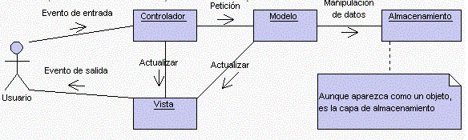

Las tecnológicas que usaremos en cada una de estas capas serán las siguientes:

Para la capa de “Modelo” utilizaremos el motor de persistencia de código abierto Hibernate versión 3.x. Este motor es el encargado de persistir los objetos en la base de datos.
Vamos a utilizar este motor por que es mucho más natural y mucho más sencillo trabajar directamente con objetos a por ejemplo usar la API JDBC ( Java Database Connectivity) ya que esta es mucho más compleja y muy dependiente de la estructura de datos.

Para la capa “Vista” utilizaremos las paginas JSP, JSP son las iniciales de Java Server Pages. En si es una tecnología orientada a crear páginas web con programación en Java. Con ella podemos crear aplicaciones web que se ejecuten en varios servidores web, de múltiples plataformas, ya que Java es en esencia un lenguaje multiplataforma. El motor de las páginas JSP está basado en los servlets, que son programas en Java destinados a ejecutarse en el servidor. También necesitaremos para ello utilizar un contenedor de servlets. Para ello utilizaremos el Apache Tomcat versión 5.x.

Por el último para la capa “Controlador” usaremos el framework Struts versión 1.x. Este framework simplifica notablemente la implementación de la arquitectura según el patrón MVC.
Struts separa muy bien lo que es la gestión del workflow de la aplicación, del modelo de objetos de negocio y de la generación de interfaz.
El controlador se encuentra implementado por Struts, aunque si fuera necesario se puede heredar y ampliar o modificar, y el workflow de la aplicación se puede programar desde un archivo XML (se ampliará en el documento de arquitectura).

Luego para la aplicación de escritorio en vez de usar JSPs como interfaz grafica utilizaremos la librería de interfaces gráficas de usuario “Java Swing” que viene en el SDK de Java, esta librería tiene estas características sobresalientes:

- Implementa bastantes componentes visuales (botones, campos de texto, tablas, barras de menús, arboles, etc.).
- Los componentes provistos por Java Swing son independientes de la plataforma donde se ejecuta la aplicación (contrario a la idea de AWT , otra librería de interfaces de usuario de Java, que utiliza componentes nativos de la interfaz de usuario del sistema operativo donde se ejecuta la aplicación) y por tanto, la portabilidad de las aplicaciones desarrolladas con Swing está garantizada.
- Permite “conectar” y “desconectar” estilos de interfaz de usuario (llamados “look and feels”) que modifican la forma en que se muestra y se comporta toda la interfaz de usuario, así, la misma aplicación puede verse como una aplicación Windows o como una aplicación Motif simplemente conmutando el look and feel en tiempo de ejecución.
- Su arquitectura está profundamente basada en MVC, lo que proporciona un alto grado de extensibilidad y de personalización de los componentes de la librería.

Además de utilizar todas las tecnologías mencionadas anteriormente vamos a utilizar las APIs correspondientes al lector de huellas digitales, y al lector de códigos de barras.

Tecnologías de Comunicaciones
El sistema se comunicara con los siguientes periféricos, lector de huellas digitales y lector de códigos de barras a través de interfaces USB ; con los usuarios se comunicara a través de un red local con Internet y con otros sistemas mediante webservices, en caso de que otros sistemas no puedan comunicarse mediante esta tecnología buscaremos algún método tradicional de importación de archivos, como por ejemplo un archivo de texto con los datos separados por puntos y comas.

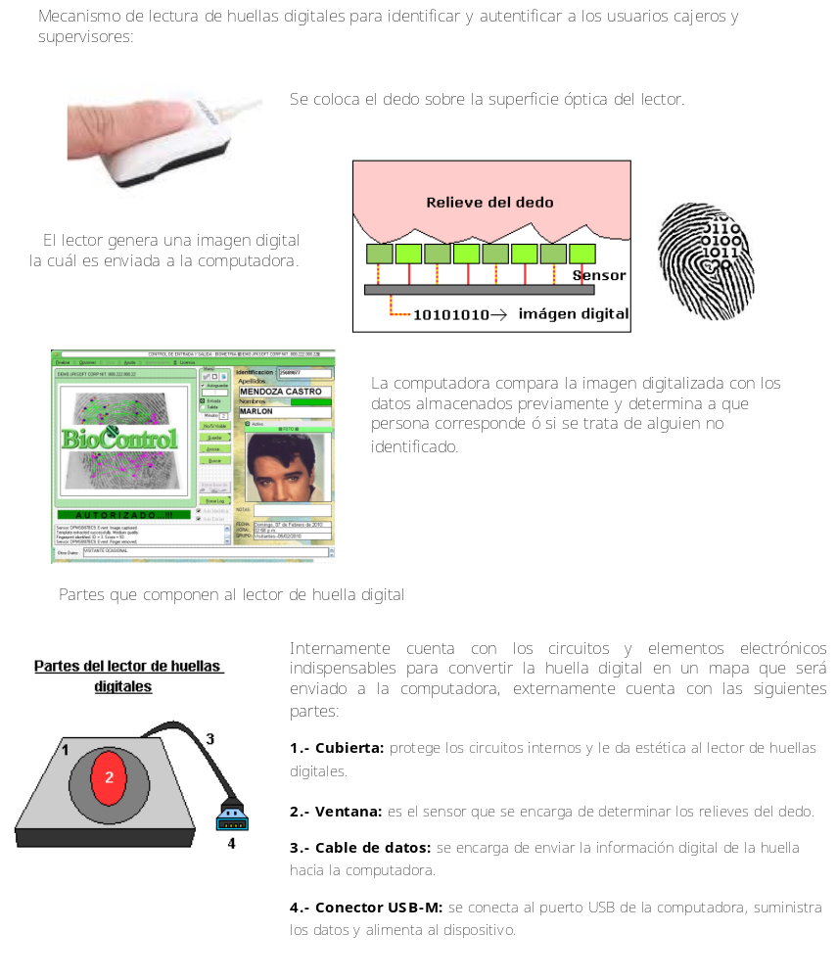

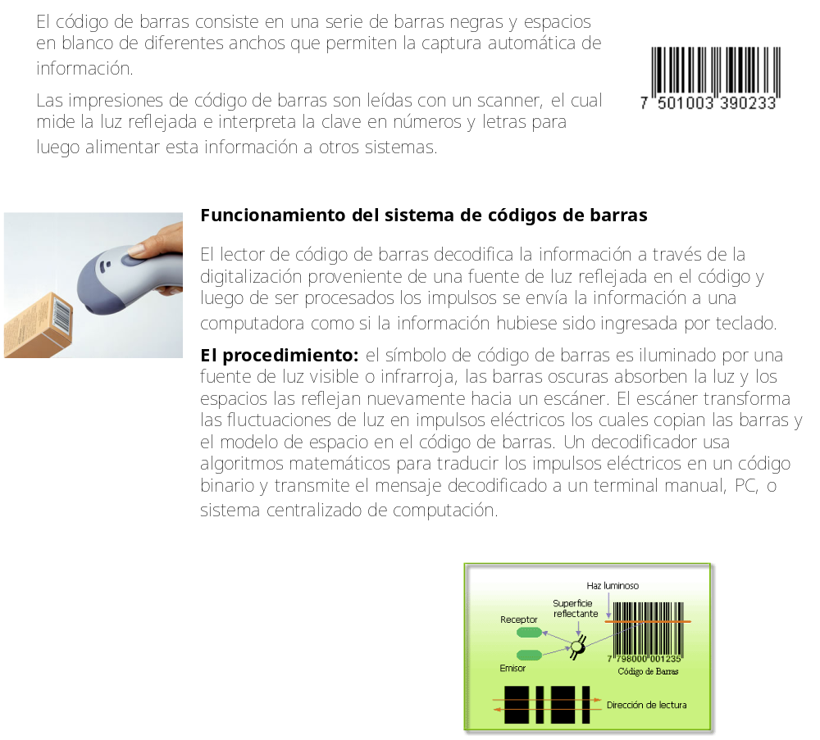

2.13 Plataforma de desarrollo

Como plataforma de desarrollo utilizaremos el entorno de desarrollo integrado Eclipse, este IDE nos ofrece un editor de texto con resaltado de sintaxis, la compilación en tiempo real, pruebas unitarias con JUnit, control de versiones con SVN y la integración con Ant para la creación de proyectos.

Además utilizaremos el plugin Subversion para Eclipse, para poder controlar las distintas versiones del código y los diferentes documentos.

Estudio de factibilidad económica.

Ver Anexo 1.4 Estudio factibilidad económica

Matriz de Comunicaciones del proyecto.

2.15.1. Objetivo:

La matriz de comunicaciones tiene como objetivo establecer formalmente todos los mensajes que se van a emitir durante el proyecto, esta establece que se debe comunicar, hacia quien está dirigida, quien la debe comunicar, de qué manera y la frecuencia.

Mensaje | Audiencia / Destinatario | Método / Medio | Frecuencia | Remitente del Mensaje
Informe de Avance y Entregables | Sponsor | Escrito | Semanal | Project Manager
Minuta de Reunión | Sponsor | Escrito y mail | Permanente | Project Manager
Actividades | Equipo del proyecto | Mail | Permanente | Líder de proyecto
Tareas pendientes | Equipo del proyecto | Mail | Cuando ocurra | Líder de proyecto
Cronograma | Project Manager | Escrito y Mail | Única vez y ante cambios | Líder de proyecto
Estructura de Desglose de Trabajo (WBS) | Project Manager | Escrito y Mail | Única vez y ante cambios | Líder de proyecto
Matriz de Roles y Responsabilidades | Project Manager | Escrito | Única vez y ante cambios | Líder de proyecto
Diagrama de Red | Project Manager | Escrito y Mail | Única vez y ante cambios | Líder de proyecto
Diseño de interfaces | Líder Proyecto | Escrito | Única vez y ante cambios | Arquitecto SW
Casos de uso | Líder de Proyecto | Escrito | Única vez y ante cambios | Analista Funcional
Código Fuente | Líder Técnico | Escrito | Permanentemente | Programador
Presentación Comercial PPT | Sponsor | Oral | Única vez | Project Manager
Diagrama de despliegue | Líder de Proyecto | Escrito | Única vez | Líder Técnico
Diagrama componentes | Líder de Proyecto | Escrito | Única vez y ante cambios | Arquitecto Sw
Diccionario de datos | Líder de Proyecto | Escrito | Única vez y ante cambios | Analista Funcional
Diagrama de entidad relación | Líder de Proyecto | Escrito | Única vez y ante cambios | DBA
Diagrama de clases | Líder de Proyecto | Escrito | Única vez y ante cambios | Analista Funcional
Documento pruebas de integración | Líder de Proyecto | Escrito | Única vez | QA / Tester
Manual de usuario | Líder de Proyecto | Escrito | Única vez | Analista Funcional
Manual de instalación | Líder de Proyecto | Escrito | Única vez | Líder Técnico
Acta de cierre del proyecto | Sponsor | Escrito | Única vez | Project Manager

2.15.2. Matriz Resumen de Modo de Comunicación del Proyecto:

 | Oral | Escrita
Formal | Presentación del Plan del proyecto  Presentación del proyecto finalizado.  Presentación Comercial. | Presentación de informes de avance  Documentación del proyecto
Informal | Reuniones “BrainStormings”  Reuniones de Avance  Presentación de prototipos preeliminares. | Mails de tareas realizadas.  Mails al equipo para coordinación de actividades.  Mails al equipo con documentación.  Mails al Sponsor para definición de reuniones y documentos preeliminares.

Matriz de Riesgos.

2.16.1. Objetivo:

La matriz de riesgos tiene como objetivo identificar y analizar integralmente todos los procesos críticos del proyecto, permitiendo priorizar los principales riesgos que afecten a los mismos.

2.16.2. Matriz de riesgos

Probabilidad  Impacto | Probable | Poco Probable | Improbable
Grave | Alta | Alta | Media
Medio | Alta | Media | Baja
Leve | Media | Baja | Baja

PROBABILIDAD:
Probable: 3
Prob.

Impacto321396326421321
Poco Probable: 2
Improbable: 1
IMPACTO:
Grave: 3
Medio: 2
Leve: 1
EXPOSICIÓN:
Alta: 6-9
Media: 3-4
Baja: 1-2

Mitigación: Se reducirá la probabilidad de ocurrencia del riesgo, y se planteara un plan de contingencia.
Aceptación: Se aceptará el riesgo, ya que su exposición es baja.

Riesgo | Probabilidad de ocurrencia | Impacto | Exposición | Acción a tomar
Gestión de Proyecto
No se tienen claro los objetivos del proyecto | 1 | 3 | 3 | Mitigación
La persona que gestiona el proyecto no dispone del tiempo para liderar efectivamente | 1 | 2 | 2 | Aceptación
Mala definición de roles y responsabilidades | 2 | 2 | 4 | Mitigación
Cliente y Usuario
Poca disponibilidad de los usuarios para al definición de requerimientos | 3 | 1 | 3 | Mitigación
Mala definición de requerimientos generales. | 2 | 3 | 6 | Mitigación
Baja aceptación de los usuarios a la nueva tecnología | 1 | 2 | 2 | Aceptación
Parámetros de Proyectos
Limitaciones significativas en procesamiento | 1 | 2 | 2 | Aceptación
Limitaciones significativas en almacenamiento y disponibilidad de la red | 1 | 2 | 2 | Aceptación
Mala definición del presupuesto | 1 | 3 | 3 | Mitigación
Contenido del Producto
Mala administración de la documentación o del código | 1 | 2 | 2 | Aceptación
Poca disponibilidad del equipo para el testing | 2 | 3 | 6 | Mitigación
Dificultad en la implementación del proyecto | 1 | 2 | 2 | Aceptación
Proceso de desarrollo
Mala estimación en las tareas del proyecto. | 1 | 3 | 3 | Mitigación
Los defectos no son identificados de manera temprana | 1 | 3 | 3 | Mitigación
Ambiente de desarrollo
Baja motivación del equipo. | 1 | 2 | 2 | Aceptación
No existen herramientas disponibles para el desarrollo | 1 | 3 | 3 | Mitigación
Equipo de Proyecto
Poca comunicación entre integrantes del proyecto | 1 | 2 | 2 | Aceptación
Falta de capacitación de los integrantes. | 2 | 2 | 4 | Mitigación
Bajas en los integrantes del equipo. | 1 | 2 | 2 | Aceptación
Los integrantes del proyecto trabajan tiempo parcial | 1 | 2 | 2 | Aceptación
Tecnología
La tecnología a utilizar no está lo suficientemente madura | 1 | 2 | 2 | Aceptación
La tecnología es nueva para los proveedores | 1 | 2 | 2 | Aceptación
Caída del servidor SVN externo | 1 | 3 | 3 | Mitigación

Planes de mitigación y contingencia para los riegos

Riesgo | No se tienen claro los objetivos del proyecto
Plan de Mitigación | - Plasmar y validar de manera temprana tanto los objetivos del proyecto como los del producto, y comunicándolos a todo el equipo involucrado en él.
Plan de Contingencia | - Remitirse a la definición de los objetivos planteados desde un principio, y encausar el rumbo del proyecto a los objetivos previamente fijados. Comunicarlo a todo el equipo del proyecto.

Riesgo | Mala definición de roles y responsabilidades
Plan de Mitigación | - Definir y validar los roles y responsabilidades con matrices, y comunicarlo a cada integrante del equipo, para que cada uno conozca cual es su rol y responsabilidad dentro del proyecto.
Plan de Contingencia | - Recurrir a la matriz de roles y responsabilidades para poder encausar el comportamiento, transmitir esta información a los responsables.

Riesgo | Poca disponibilidad de los usuarios para al definición de requerimientos
Plan de Mitigación | - Tratar de asegurarse la participación del usuario experto en el negocio.
Plan de Contingencia | - Comunicar rápidamente el problema al cliente y transmitir la necesidad de incorporar otro usuario al proyecto, remarcando que este problema puede ocasionar retrasos en el proyecto.

Riesgo | Mala definición del presupuesto
Plan de Mitigación | - Acordar y validar el presupuesto que dispondremos para el proyecto con la organización y dejarlo expuesto de manera explícita.
Plan de Contingencia | - Verificar el presupuesto fijado al principio del proyecto y redefinir lo que sea necesario hasta que sea aprobado.

Riesgo | Mala definición de requerimientos generales
Plan de Mitigación | - Formalizar y validar los requerimientos de manera temprana. Realizar una ingeniería de requerimiento con fuerte participación de los usuarios.
Plan de Contingencia | - Dependiendo del grado de los cambios se podrá realizar una replanificación, asumiendo los costos por estos cambios, o incluir estos cambios en una nueva etapa del proyecto.

Riesgo | Poca disponibilidad del equipo para el testing
Plan de Mitigación | - Disponer un equipo de testing, o asignar determinado tiempo de testing a los desarrolladores.
Plan de Contingencia | - En fase de testeo, dedicar mayor tiempo al testing, asignando más recursos a esta tarea.

Riesgo | Mala estimación en las tareas del proyecto.
Plan de Mitigación | - Realizar una estimación seria y basada en un estimador consolidado, y validado por estimaciones históricas.
Plan de Contingencia | - Re-planificar, limitar el alcance del proyecto o reestructurar las tareas que se puedan realizar en paralelo sin exceder los límites.

Riesgo | Los defectos no son identificados de manera temprana
Plan de Mitigación | - Chequear plan de pruebas. Después de terminar un módulo, disponer de una tarea de test unitario, y llevarlo a cabo a partir de un plan de pruebas.
Plan de Contingencia | - Asumir el costo de la resolución de los defectos no identificados tempranamente.

Riesgo | No existen herramientas disponibles para el desarrollo
Plan de Mitigación | - Realizar estudio temprano y continuo de las herramientas necesarias para el desarrollo e implementación del proyecto. Detectar posibles inexistencias de estas y estudiar herramientas alternativas.
Plan de Contingencia | - Recurrir a otra tecnología que se adecue a las necesidades del proyecto y que sea accesible para la empresa.

Riesgo | Falta de capacitación de los integrantes.
Plan de Mitigación | - Formar el equipo de trabajo con las personas más capacitadas para el desarrollo del proyecto en cuestión y proveer de una capacitación.
Plan de Contingencia | - Incorporar los recursos capacitados para la tarea.

Riesgo | Bajas en los integrantes del equipo.
Plan de Mitigación | - Tratar de asegurarse la asignación permanente de los recursos hasta el final del proyecto, es decir que no serán asignados a otro proyecto de la empresa. Motivar permanente a los recursos del proyecto.
Plan de Contingencia | - Incorporar un nuevo recurso.

Riesgo | Caída del servidor SVN externo.
Plan de Mitigación | - Seleccionar un servidor SVN externo con alta disponibilidad y confiabilidad, basándose en experiencias previas.
Plan de Contingencia | - Utilizar un SVN de backup interno.

